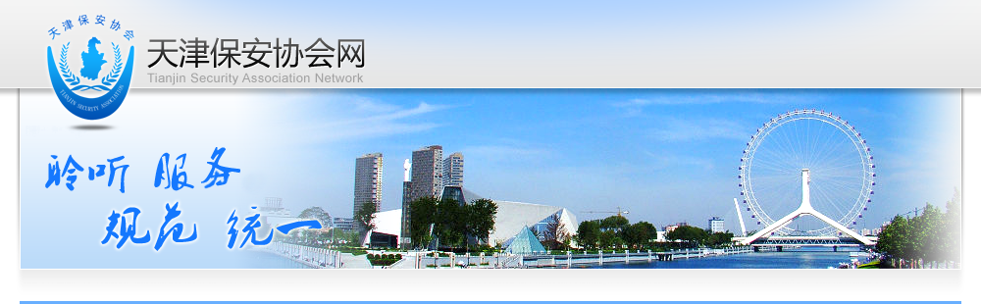公安部和市局領導在津會見臺灣中華保全協會一行
上傳時間：2011-11-2 流覽次數：8次
公安部和市局領導在津會見
臺灣中華保全協會一行

2011年10月22日下午，天津市局局長武長順、公安部三局副局長楊奇、中國保安協會秘書長黃學峰、副秘書長張少軍、金玉蘭等，市局紀委書記滕義蘭、副局長董平、天津市保安協會會長丁福東在津會見臺灣中華保全協會一行。雙方就加強合作，共同推動保安事業發展進行了座談。市局指揮中心、兩化處、治安管理總隊、天津市保安協會有關負責同志參加了會見。
對這次接待工作，天津市公安局、治安管理總隊、天津市保安協會領導高度重視，專門成立了以市局指揮中心為核心的接待小組，精心制定接待方案，細化每一個接待環節並落實責任到人。
10月22日下午，市局兩化處處長龐文升、治安管理總隊政委傅建、市保安協會副秘書長郭玉華到京滬高速天津出站口迎接臺灣中華保全協會代表團及公安部治安局副處長袁鶴、中保協副秘書長金玉蘭一行。
代表團一行在交管局帶道車的引導下，按時到達會見宴請地點：天津市最負盛名的狗不理大酒店和平店。市公安局武長順局長、紀委書記騰義蘭、副局長董平在百忙當中，專門抽出時間參加會見。會見廳內熱情洋溢。武長順局長首先對臺灣中華保全協會代表團一行來津表示熱烈歡迎，武局長介紹了近時期天津改革開放及城市建設的一些情況。他指出，保安工作作為城市治安管理工作的重要組成部分，以及新興第三產業發展潛力巨大，希望兩岸積極交流，共同促進保安工作的發展。
臺灣中華保全協會湯永郎會長首先對天津市公安局的熱情招待表示感謝，他說天津市發展變化巨大，城市面貌煥然一新，給他們留下了深刻的印象。希望天津市公安局領導及天津市保安協會同行，共同推動兩岸保安事業向前發展，並在適當的時候到臺灣參觀訪問。
晚餐結束後，代表團一行在市局治安管理總隊政委傅建以及天津市保安協會有關領導的陪同下，來到位於我市金剛橋沿岸的石坊碼頭，登上遊覽船，乘船遊覽我市海河夜景。
海河兩岸燈火輝煌，高樓林立，袁世凱、馮國璋等近代歷史人物故居等建築給臺灣客人留下深刻印象。遊覽過程中，幾位臺灣客人說，我曾幾次來津，天津的發展變化太大了，可以說一年一個變化，城市建設日新月異。
遊覽完畢後，在交管局帶道車的引導下，市保安協會領導陪同臺灣代表團一行下榻到河北區維多利亞大酒店。
10月23日上午，代表團一行用過早餐後，按照計畫安排，在市局政委傅建與市保安協會副秘書長郭玉華陪同下，來到天津市古文化街遊覽。在參觀古文化街媽祖廟時，臺灣客人表示，我們只知道福建有媽祖廟，沒想到在北方的天津也有一座媽祖廟。通過這次參觀，我們體會天津不僅有自己獨特的歷史文化，而且還有不同地區、不同時代的歷史文化。
10月23日11時15分，遊覽古文化街和用餐後，臺灣客人一行按照時間安排，赴天津國際機場登機返台。在送往機場的路途中，因天氣不好，下著小雨，在交通道路比較擁堵的情況下，天津市交管局派出足夠的警力來疏導交通秩序。在警車的引導下，將臺灣客人按時帶到機場。機場公安機關專門為臺灣客人一行開設了安檢綠色通道，在時間緊張的情況下，使臺灣客人安全順利通關。在登機前，湯永郎會長等人又返回機場安檢口，向前來送行的公安部、中保協和天津市公安局治安管理總隊、天津市保安協會有關領導及工作人員再三表示感謝，並再次提出邀請，特邀武長順局長和其他領導還有天津市保安協會同行，在百忙之中抽出時間一定要赴台進行參觀交流。
臺灣中華保全協會一行10月23日下午返台後，於24日由臺灣中華保全協會秘書長邱中岳專題給天津市保安協會發來答謝資訊。信息中說：“此次天津參訪，您們的熱情接待，給我們留下了很深刻的印象。所有的感謝已無法用語言形容，願兩岸的交流和友誼永恆。”

